19/02- Caderno

Comece abrindo o Spring Initializer

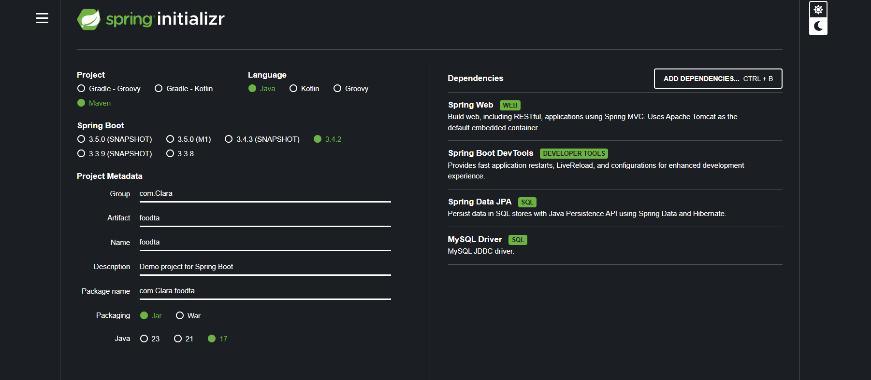

Depois abra o intelij e quando for abrir seu projeto escolha o pom.xlm

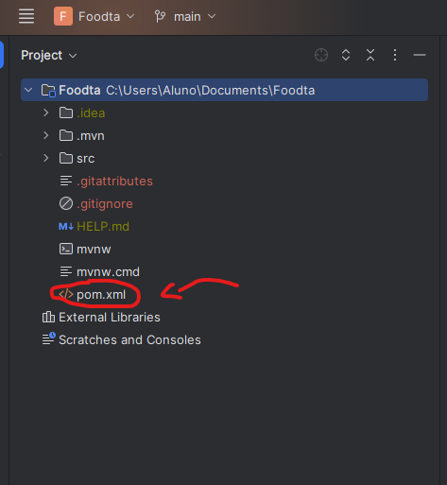

Delete estas pastas so resources

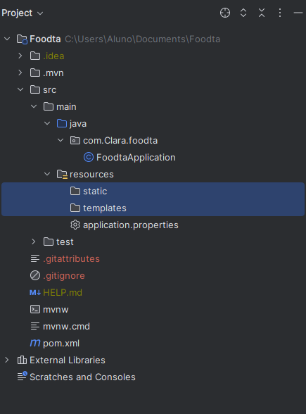

Dentro do package você adiciona um outro package com o nome de domain e dentro do domain crie o model

-Para compactar vá em três pontinhos e clique e compact

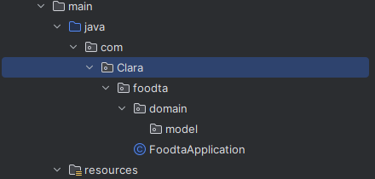

Crie uma class no model -> nome cozinha

]